Ovis Futballélet Kelen módra

„Élményt adunk ajándékba!” – ami a Kelen SC ovisai életére nagyon is igaz. Az elmúlt félévünkről olvashatnak ebben a cikkben azok, akik érdeklődnek az U5-U6-U7-es korosztályaink iránt, illetve szeretnének jobban belelátni az ovis szekciónk életébe.
Tipegő csoportunknál (2015) havi 1 szülő-gyermek foglalkozást tartunk, ahol 11 fővel foglalkozunk, itt a szülők is beállnak a foglalkozásba, igazi családi sportolás az övék . A csoport éves célja, hogy megszerettessük a sportágat a gyerekekkel, és a szüleiket megtanítsuk arra, hogy gyermekeikkel milyen játékokat lehet játszani akár edzésen kívül is, amitől élményekkel gazdagodik, és egyszerre fejlődik is a gyermeke. A Tipegő csoportunk mottója: „EGYÜTT SPORTOL A CSALÁD”. A visszajelzések alapján a gyerekek minden alkalmat nagyon várnak, és a végén boldogan térnek haza, szülők, gyerekek egyaránt jól érzik magukat, ami a legfontosabb!
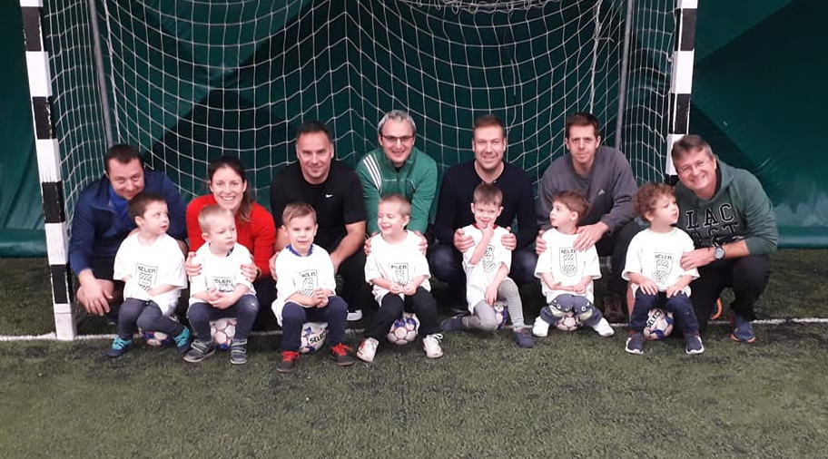
U6-os (2014) korosztályunkat jelenleg 12 fő alkotja, ebből 2 harcos kislányunk is van. Ebben a korosztályban a legfőbb cél a sportág megszerettetése, és emellett már felkészítjük a gyermekeket arra, hogy igazán örömfocit tudjanak játszani. Megtanítjuk a szabályokat, és megtanítjuk őket arra, hogyan is kell és lehet boldogan focizni. A szakmaiság, és a korosztályos sajátosságok figyelembe vételével, igazi Kelenesekké próbáljuk meg formálni őket. Élményt adunk, elreptetjük őket a mesevilágba, és figyeljük fejlődésüket. Ennek a korosztálynak Bozsik Fesztivált rendezünk, illetve azok, akik gyorsabban fejlődnek, és motiváltabbak a versenyeztetésre, nekik természetesen azt is biztosítjuk, hogy minél több alkalommal vehessenek részt külsős szervezésű tornákon, kupákon, illetve lehetőséget kapnak nagyobb korosztály edzésein. Ki kell emelnem annak fontosságát, hogy nagy felelőssége van az edzőnek abban, hogy a gyermek készen áll-e már a győzelemre, és készen áll-e a vereségre, az esetleges kudarcra. Természetesen mindenki szeret győzni, de tudjuk, hogy itt nem az eredmény számít, hanem azt díjazzuk, amilyen erőfeszítéseket tesz a játékos, és nem társaival, hanem saját magával szemben nézzük a fejlődést, és motiváljuk őket. A Bozsik Fesztivál megfelelő esemény arra, hogy találkozzanak más klub játékosaival is, és megtapasztalják azt, hogy milyen lehet egy „igazi” mérkőzés.
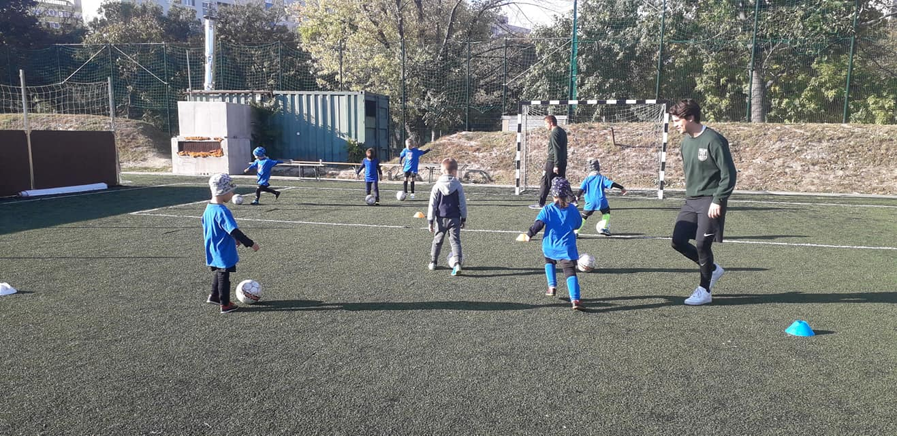

U7 Bozsik Csoport (2013): Ennél a csoportnál jelenleg 19 fő futballozik. Ugyanabban a szellemiségben folynak az edzések, mint ami az óvodás korosztályra jellemző. Itt a mesés játékok mellett már futballspecifikusabb játékok, versenyek is vannak, amit imádnak a gyerekek. Itt már felkészült arra mindenki, hogy akár 1 óra folyamatos mérkőzést úgy tudjon játszani, hogy azt élvezi is. Ez a legnagyobb kincs, amikor élvezik! Hogy tudja élvezni valaki a játékot? Úgy, hogy azokat az elemeket el tudja sajátítani, ami ahhoz kell, hogy a mérkőzésben tudja megszerezni a labdát, tudjon labdát vezetni, cselezni, és tudjon esetlegesen passzolni, gólt lőni. A mérkőzést készítjük elő minden játékkal, és annak minden élvezhetőségével. A legjobb tanító és motivációs eszköz ilyenkor a dicséret. Kiemeljük, ami jó, megdicsérjük, amit valaki nagyon jól csinál, megdicsérjük az akaratot, jutalmazzuk a segítségadást, hősöket nevelünk, mégpedig úgy, ha valaki elesik, akkor úgy válik hőssé, hogy azonnal feláll és továbbszalad. Segítünk nekik abban is, hogy egymást bíztassák, segítünk abban is, hogy saját kis céljaikat el tudják érni. Ami talán érdekessége még ennek a csoportnak, hogy itt 3 ikerpár is itt játszik. A negyedik ikerpár az U6-osaink között van.

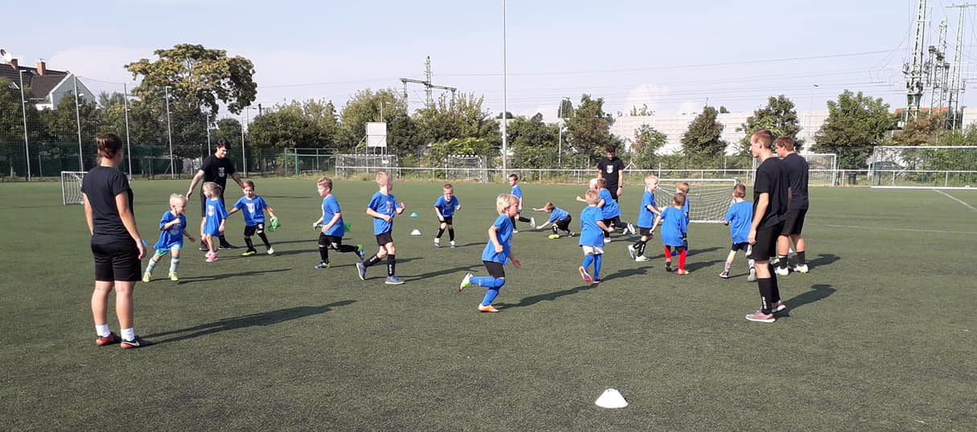
U7 Zöld Csoport (2013): 10+2 fővel vagyunk jelenleg a csoportban. Korábban már említettem azt, hogy vannak, akik magasabb korosztályban is lehetőséget kapnak a játékra. Jelenleg ez a +2 fő őket takarja. U7 Zöld csapatunkkal a Bozsik Fesztiválokon kívül tornákon, kupákon is részt veszünk, itt már a versenyeztetést megízleltetjük a játékosokkal, szülőkkel. Ennek a csoportnak már heti 3 edzése van, így ebben a korban hatalmas fejlődést lehet elérni akár hetek, hónapok alatt is. A csoportba kerülés, és bennmaradásnak természetesen komolyabb feltételei vannak, és az elsődleges szempont, hogy a gyermek ne sérüljön, és mindenképp örömmel érkezzen a foglalkozásokra. Ezért nagyon fontos kiemelnem, ha van olyan játékos, akit a Zöld csapatban megnéznék, akkor mindenképpen egy folyamaton kell keresztül mennie, tehát nem egyik napról a másikra fog csatlakozni, hanem „beszoktatás” jelleggel figyeljük őket. Ugyanígy az is előfordulhat, hogy valaki kevésbé tud haladni a csapattársaival együtt, ekkor megkezdjük a felzárkóztatását a másik csoportban, ahol új lendületet tud kapni. Azt gondolom, hogy Zöld csapatosnak lenni szuper dolog, rengeteg foci, rengeteg élmény, rengeteg torna, kupa, érem stb., de ahhoz, hogy valaki hosszú távon is meg tudjon maradni Zöld játékosként, ahhoz sok minden kell majd. Az alapokat igyekszünk megadni a játékosoknak ahhoz, hogy úgy lássák ezt a sportot, hogy „forrjon bennük a láz, égjen bennük a tűz”.
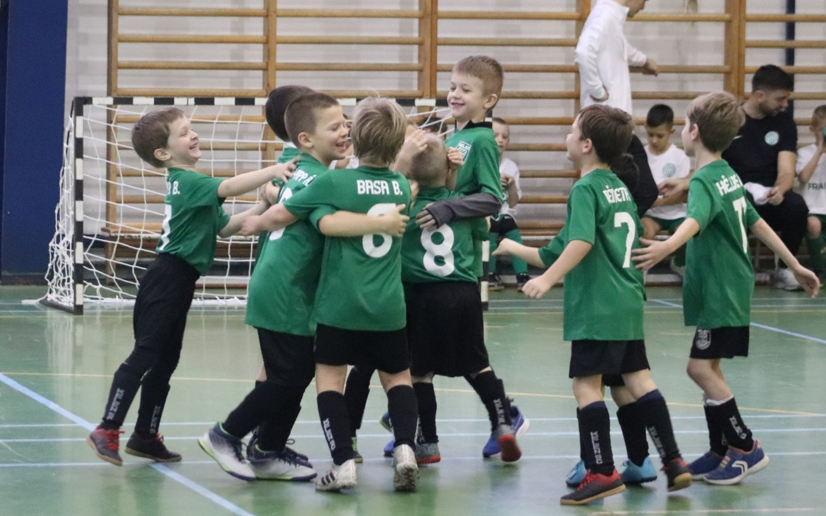
Milyen emlékezetes pillanatokat tartogatott számotokra az első félév?
Az ovisoknál talán az a legemlékezetesebb minden évben, hogy sikerül-e megcsillogtatni a szemüket, és sikerül-e a foci varázsával elbűvölni őket, amely örök életükre szólhat. Ha ezt sikerül átadni Nekik, akkor azt hiszem, mindenki Boldog lehet. Ezért is hívjuk a mi focinkat „Boldog Focinak”.
Kihagyhatatlan emlékezetes pillanat talán az, hogy minden évben elérkezik hozzánk a Mikulás, és egy Mikulás-Bozsik fesztivállal egybekötve az összes ovis lurkót megajándékozza, s fáradtsága ellenére nálunk mindig labdába rúg.
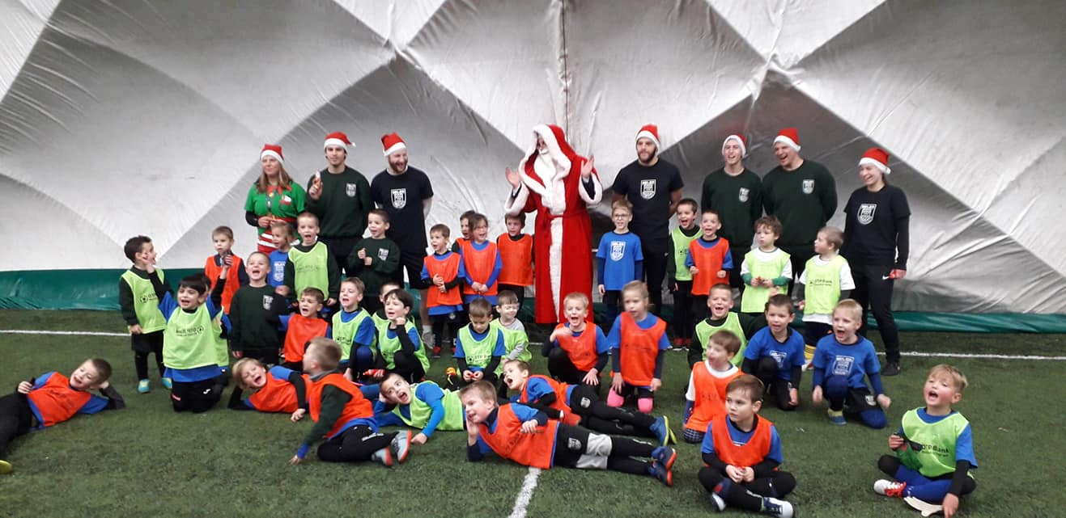
4 Bozsik Fesztivált szerveztünk, amelyen nagy örömmel vettek részt a srácok.
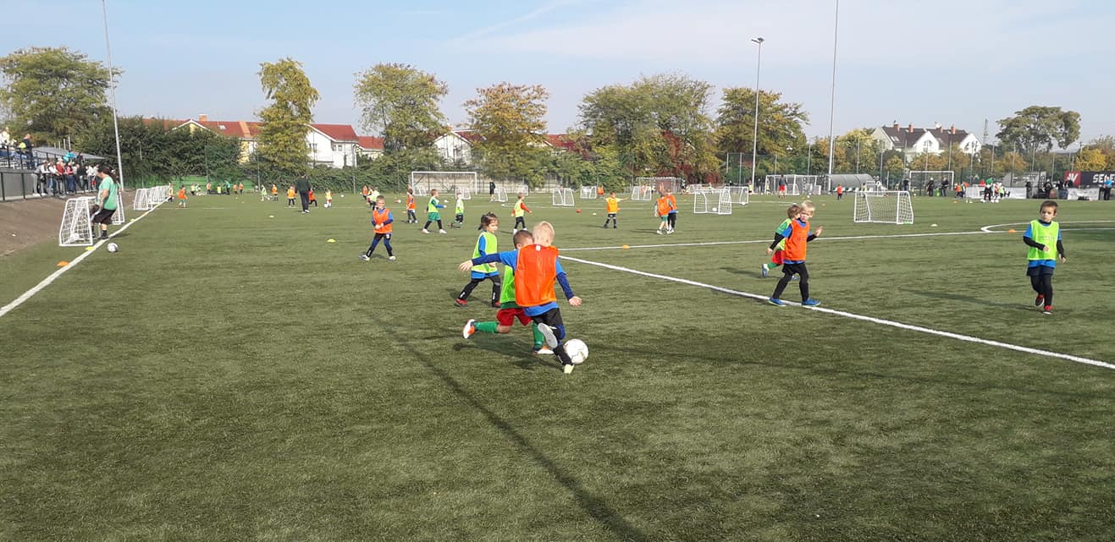
Európai Hulladékgyűjtő Héten mi is gyűjtöttük a szemetet.
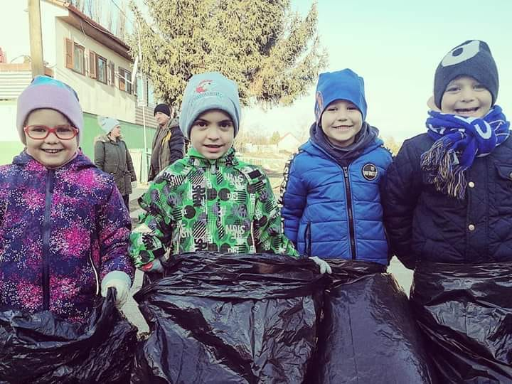
A Bikás Park dombjain is tartottunk edzést.
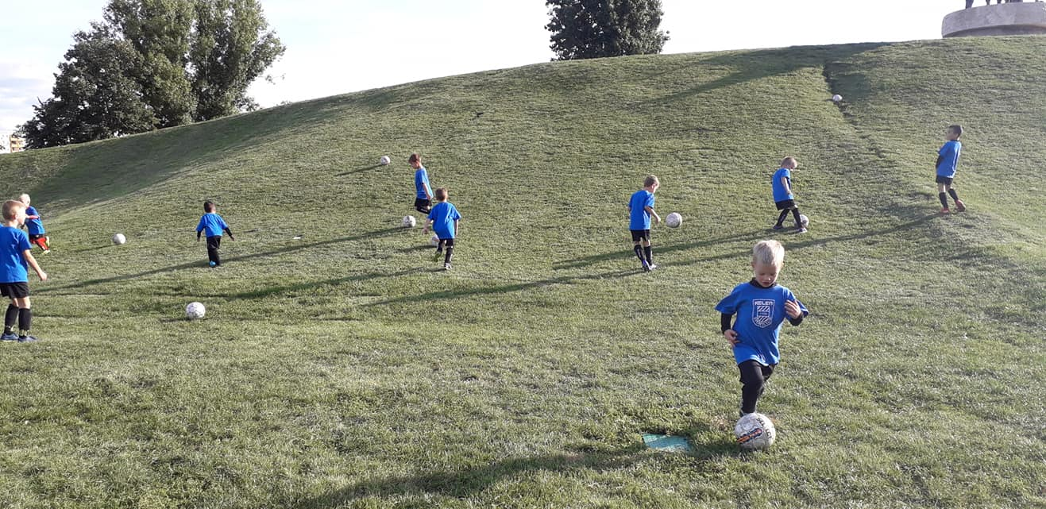
Szurkolhattunk a Groupama Arénában.
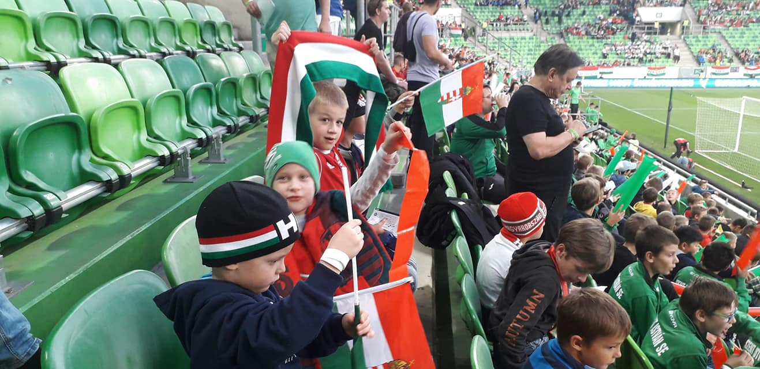
Részt vettünk az MLSZ által megszervezett Grassroots C edzőképzésen.
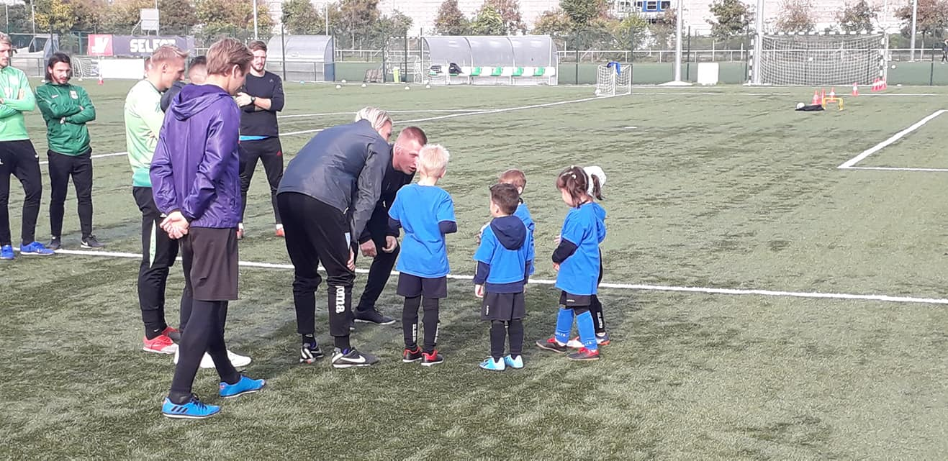
Nálunk edzettek Ronaldo(k) és Messi(k) is.
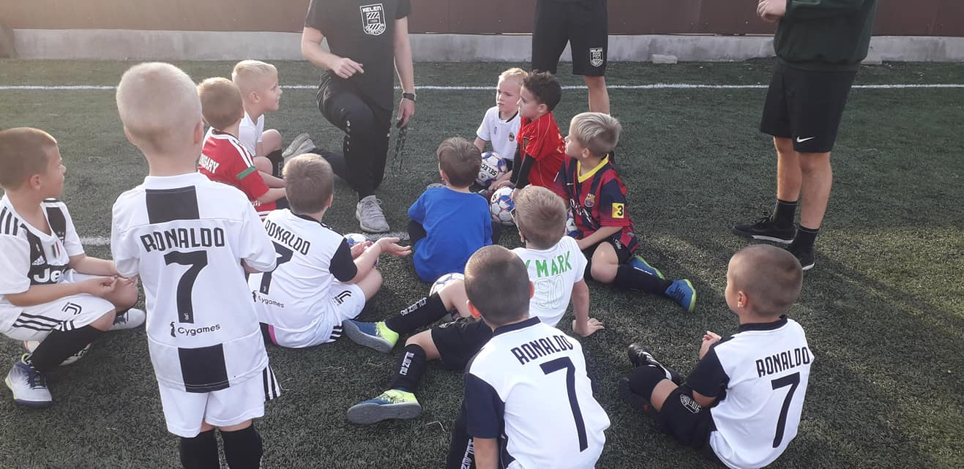
Futsal edzésen rúghattunk labdába, sőt U8-as futsal meccsen is járt 2 játékosunk.
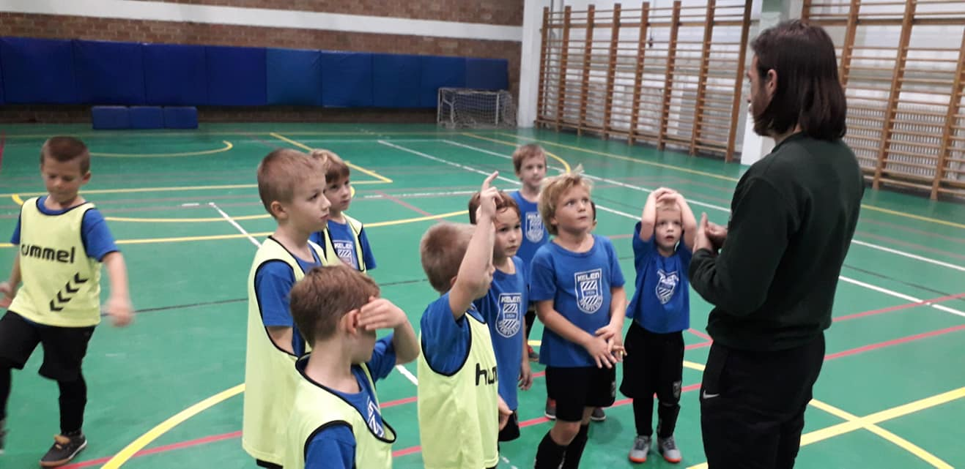
Szülő-Gyerek-Edző focikat szerveztünk.
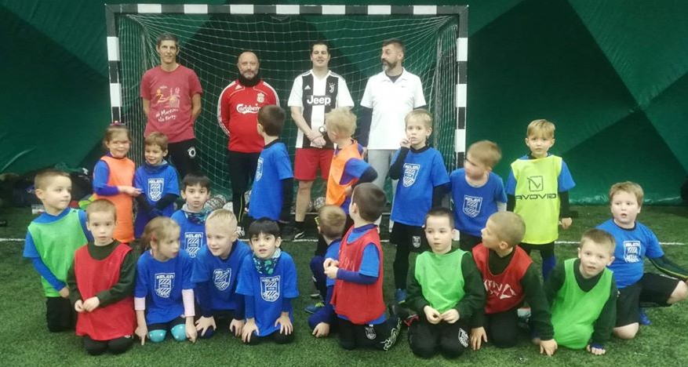
Legutóbbi maratoni családi focink Telkiben az Edzőközpontban került megrendezésre.
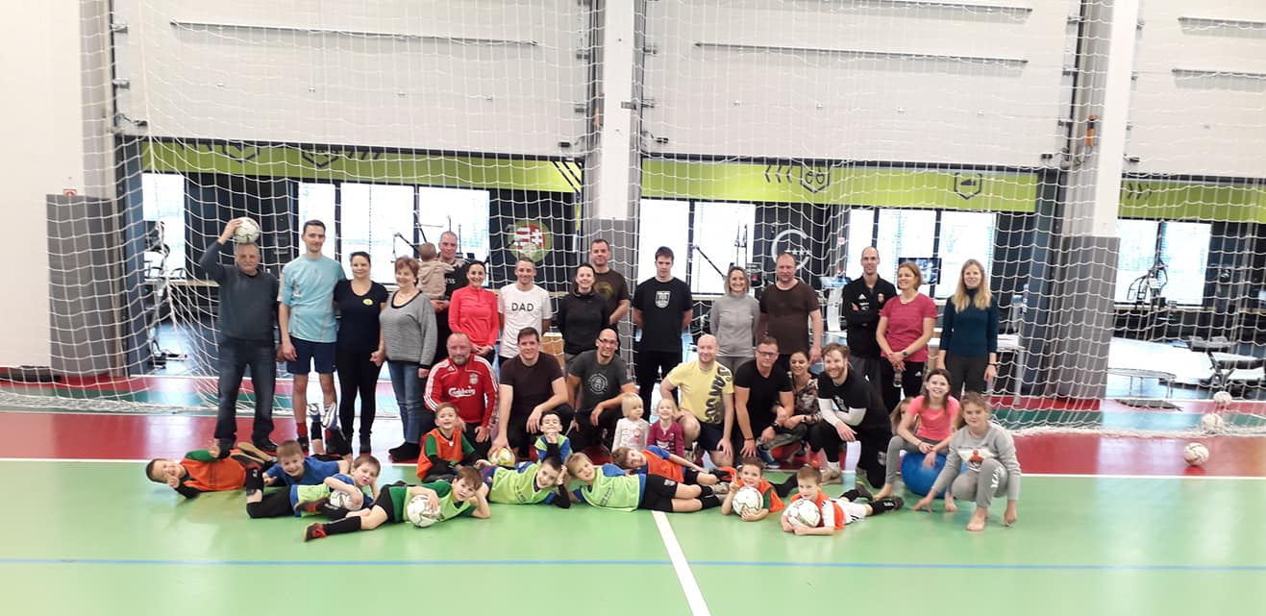
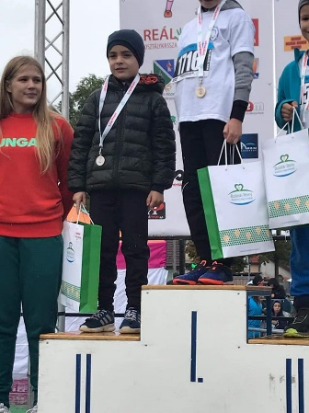
Elmentünk korizni, sőt néhányan különböző versenyeken is részt vettek (Spartan Kids, Futafok).
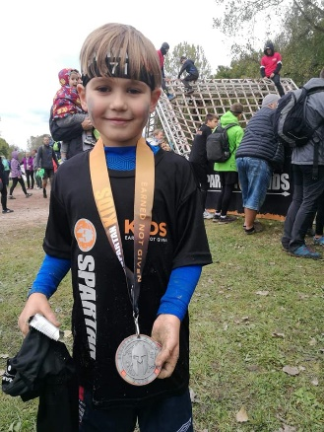
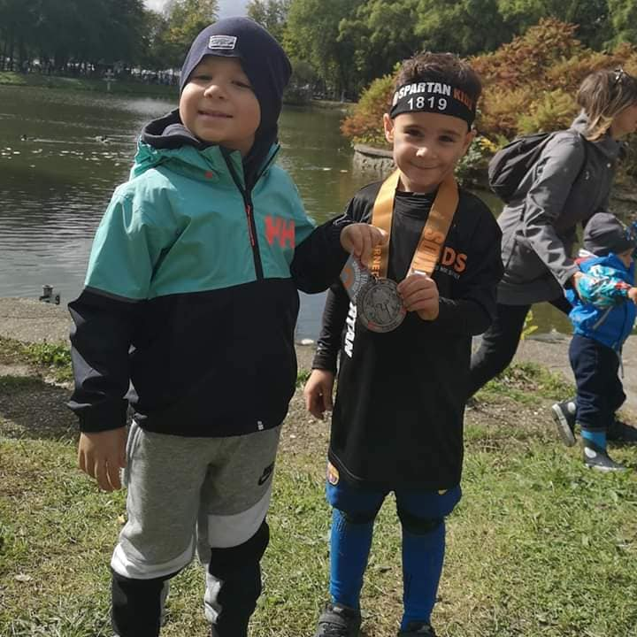

Edzőmeccseken, kupákon, tornákon futballoztunk, megismertük sok klub játékosait.
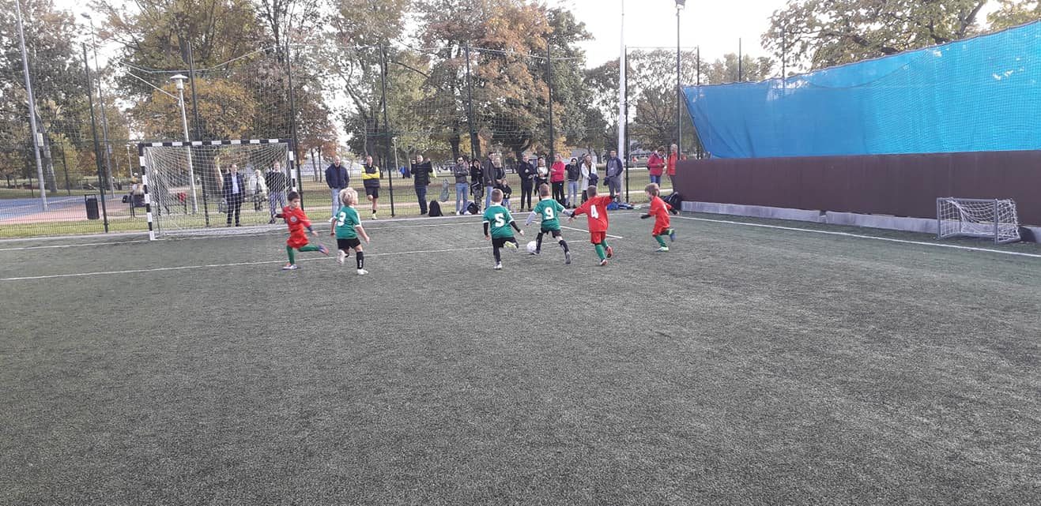
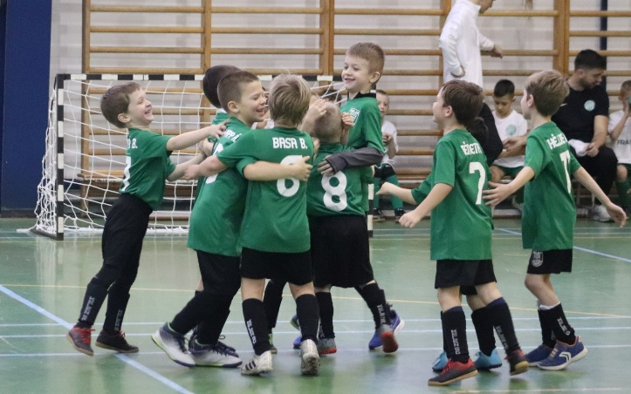
Végre felértünk a dobogóra is, U6-os és U7-es korosztályunkkal (III., II. hely)

Volt-e olyan játékos, aki kiemelkedő volt ebben a félévben akár hozzáállásban, akár fejlődésben, akár eredményességben?
Kiemelhetnék játékost, játékosokat, de nem teszem. Fontos, hogy mindenki a megfelelő helyen, és csoportban legyen foglalkoztatva, hogy mindenkiből a legtöbbet hozzuk ki sérülésmentesen. Azokat a játékosokat, szülőket viszont kiemelem, akik egyik csoportból kerülnek a másik csoportba, hogy feltétel nélküli az odaadásuk a gyermekük iránt, ők a legjobbat akarják gyermeküknek és mi is. A focin belül szakmailag mienk a felelősség, a mi szüleink pedig ebben nagyon partnerek, és ezért büszke vagyok rájuk. A srácok bármelyik csoportban is focizzanak, mindig örömmel érkeznek. Nekik csak a foci számít, semmi más!
Az edzéslátogatottságot kiemelem, hiszen U7 Zöld csapatunk 92%-os 1.félévet produkált, s a dobogó első helyén 100%-os edzéslátogatottsággal heti 3 edzéssel Németh Botond végzett, de megemlíthetném, hogy 3 hiányzással már lecsúsztak a dobogóról a többiek, így szoros volt a küzdelem.
Mi volt a legnehezebb edzői feladat a félév során és milyen terveitek vannak tavaszra?
A legnehezebb edzői feladat mindig a maximumot és a legjobbat nyújtani. Mindig felkészült lenni arra, hogy bármikor, bármi történhet. Ilyenkor elő kell venni a kreativitásod, gyors megoldó képességedet, és teljesen természetes módon, határozottan cselekedni. „Törekedj mindig arra, hogy a legjobb legyél!” Ha ezt szeretném elérni a srácoknál, akkor magam is így kell, hogy cselekedjek.
Tavaszi terveink között szerepel, hogy a 95%-100% közötti legyen minden hónapban az edzéslátogatottság. Nagyon jó úton haladunk, és biztos vagyok abban, hogy nem csak a Zöld csoportban lesznek ilyen magasak a mutatók, hanem a Bozsik csoportoknál is. Továbbá szeretnénk minél több sporteseményen részt venni, illetve minél több csapattal játszani edzőmérkőzést is mindegyik csapatunkkal, illetve csapatépítő programokat fogunk szervezni. Hosszú távon szuper lenne, ha minden korosztályunkban lenne minél több olyan játékosok, akiket az eggyel magasabb korosztályba irányíthatunk.
„LEGYEN ÉLMÉNY A SPORT!”
„Ovi foci Kelen módra”
(Görög Emília Aténé)

